RU Инструкция по эксплуатации

итехническому обслуживанию
Водяной насос

Модель:

НГ-9741А, НГ-9751А.

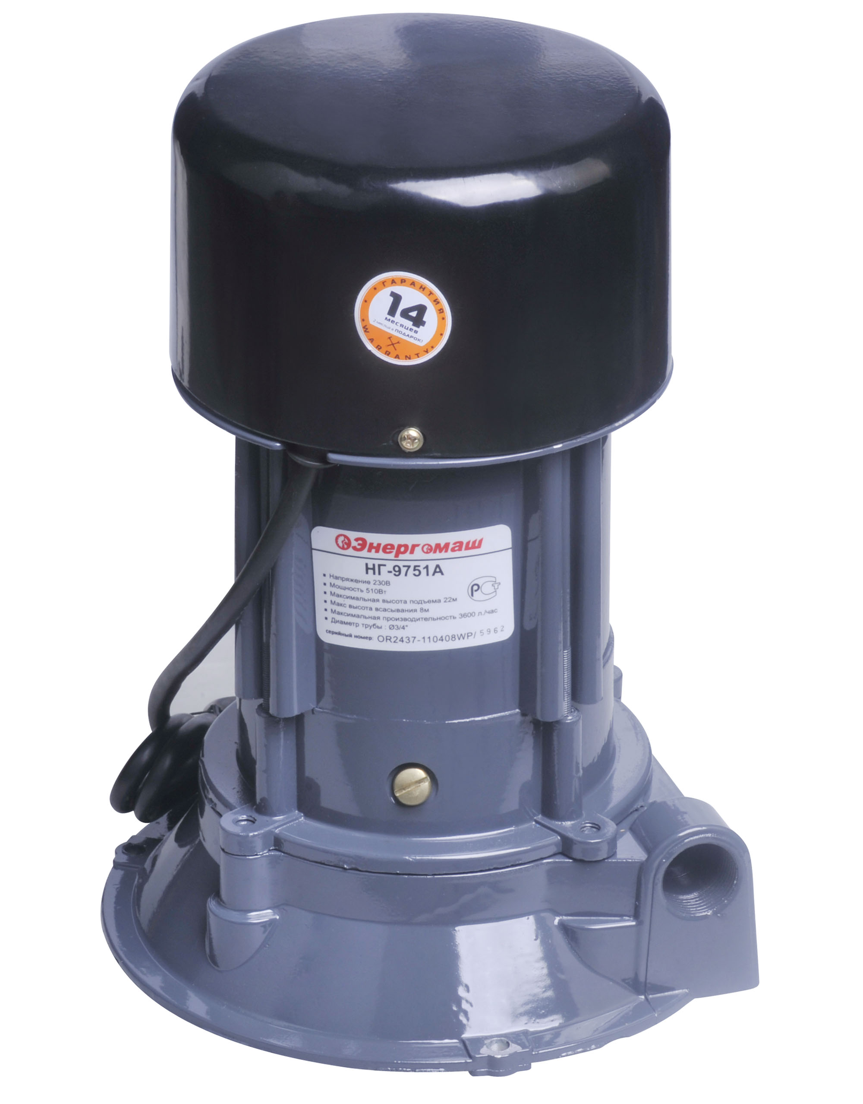

2011-07-21

Содержание

Описание 3
Комплектность поставки 4
Технические характеристики 4
Правила по технике безопасности 4
Правила по эксплуатации оборудования 6
Варианты установки электронасоса 7
Техническое обслуживание оборудования 14
Срок службы 14Гарантийное обязательство 14

Уважаемый покупатель!
Компания выражает Вам свою глубочайшую признательность за приобретение данного электронасоса.
Изделия под торговой маркой постоянно усовершенствуются и улучшаются.
Поэтому технические характеристики и дизайн могут меняться без предварительного уведомления. Приносим Вам наши глубочайшие извинения за возможные причиненные этим неудобства.


Внимательно изучите данную инструкцию по эксплуатации и техническому обслуживанию. Храните её в защищенном месте.

Описание

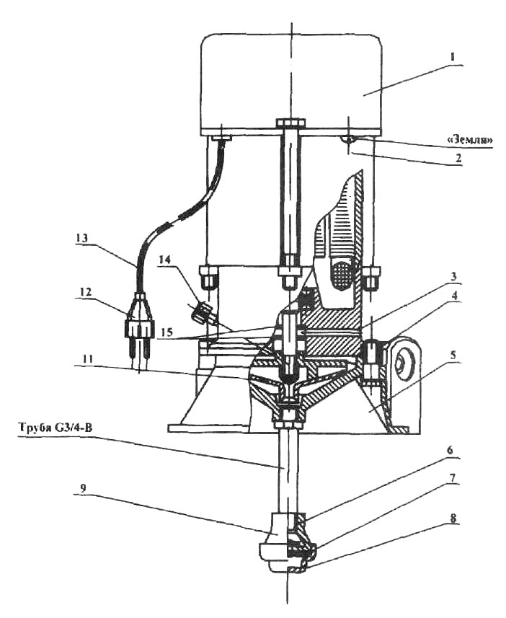

- Защитный колпак злектродвигателя
- Злектродвигатель
- Уплотнительная прокладка
- Отверстие
- Корпус
- Корпус приемного клапана
- Резиновая прокладка
- фипьтр
- Приемный клапан
- Труба
- Вентилятор
10
- Армированная вилка
- Сетевой шнур
- Винт для стравливания
- Манжеты

Комплектность поставки

Штуцер винтовой – 2 шт.
Кольцо уплотнительное – 2 шт.
Приемный клапан в сборе– 1 шт.

Технические характеристики

Модель | НГ-9741А | НГ-9751А
Сетевое напряжение | 230В | 230В
Сетевая частота | 50 Гц | 50 Гц
Входная мощность электродвигателя | 410 Вт | 510 Вт
Макс. производительность | 3300 л/час | 3600 л/час
Макс. Высота подачи | 20м | 22м
Макс. Высота всасывания | 8 м | 8 м
Температура воды (макс.) | 35ºС | 35ºС
Диаметр соединительной муфты | 3/4” | 3/4”
Допустимый диаметр посторонних  частиц (макс.) | 5 мм | 5 мм
Масса | 5.45кг | 7.2кг

Правила по технике безопасности
Водяной электронасос является оборудованием повышенной опасности. Пользуясь электронасосом, чтобы не подвергаться опасности поражения током, травмы или возникновения пожара, следует СТРОГО соблюдать следующие основные правила техники безопасности. Прочитайте и запомните эти указания до того, как приступите к работе. Храните указания по технике безопасности в надёжном месте.
- Не перегружайте электронасос. Используйте электронасос, соответствующий вашей работе. Правильно подобранный электронасос позволяет более качественно выполнить работу и обеспечивает большую безопасность.
- Не используйте электронасос если не работает клавиша «включения/выключения» («ON/OFF»). Любой электронасос, в котором неисправна клавиша включения/выключения, представляет ПОВЫШЕННУЮ опасность и должен быть отремонтирован до начала работы.
- Отсоедините штепсель от источника электропитания перед проведением любых регулировок, замены аксессуаров или принадлежностей, или при хранении станции. Такие профилактические меры по обеспечению безопасности уменьшают риск случайного включения электронасоса.
- Храните электронасос вне досягаемости детей и других людей, не имеющих навыков работы с ним.

- Запрещается использовать насос для работы с горючими или другими опасными жидкостями.

- Насос не должен работать на всасывание вхолостую.

- Запрещается непрерывно эксплуатировать данный насос в течение долгого времени.

- Этот насос предназначен для работы с чистой водой. Он может применяться для орошения садов, подачи воды в помещение, полива сельскохозяйственных культур. Насос не должен в течение длительного времени подвергаться воздействию посторонних включений, песка, осколков камней и липких веществ, попавших в него из перекачиваемой жидкости. Поскольку перекачиваемая жидкость может содержать химические вещества, которые способны разъедать механизм, необходимо уделить особое внимание защите насоса от их воздействия.

- Запрещается использовать этот насос для подачи питьевой воды.
- Подключение электронасоса должен производить квалифицированный специалист- электрик.

- При установке электронасоса на перекачку воды из открытого водоема, запрещается купаться, находиться в воде вблизи работающего электронасоса.
- Запрещается:
- Касаться корпуса включенного в электросеть насоса.
- Работа электронасоса без заземления и «зануления» (рис. 3, 4, 5) без колпака, проверять на ощупь температуру нагрева электродвигателя, прикасаться рукой к винту заземления и т.п.
- токоведущие жилы подсоединяйте через предохранители с плавкими вставками на 6А согласно рис. 3,4.
- В нулевых проводах предохранители ставить запрещается.
- Во избежание несчастных случаев электронасос при всех схемах установки должен быть надежно заземлен.
- Заземление можно осуществить стальным или медным проводом. Один конец провода следует закрепить к электронасосу заземляющим винтом, а другой конец провода присоединить к заземлителю. В качестве заземлителя могут быть использованы:
- - Металлические трубы артезианских колодцев.
- - Металлические трубы зданий и сооружений (за исключением отопительной системы).
- - Вертикально забитые в землю стальные трубы или стержни, (рис. 5) (при применении труб толщина их стенок должна быть не менее 3,5 мм), а также стальные ленты, толщиной не менее 4-х мм и площадью поперечного сечения не менее 48 мм², или проволока диаметром 6 мм.
- Расстояние от заземлителей до фундаментов зданий и сооружений должно быть не менее 1,5 м.
- Верхнюю кромку труб и заземлителей из стальных лент нужно располагать на глубину не менее 0,6 м. Заземляющий провод должен быть надежно закреплен к заземлителю.
- Зануление осуществляется следующим образом: заземляющий контакт розетки соединить проводником сечения не менее 1,5 мм² с нулевым проводом питающей сети.

Правила по эксплуатации оборудования

- Работа электронасоса без воды категорически запрещается! Включать и выключать электронасос следует только с заливкой насосной части водой!. Запрещается перекачивать электронасосом растворы ядохимикатов. Категорически запрещается касаться включенного в электросеть электронасоса и его работа без заземления!

Общие указания

- Электронасос бытовой центробежный предназначен для перекачки пресной воды из колодцев и скважин, а также открытых водоемов при следующих климатических условиях:
- - интервал температур от +1°С до +35°С;
- - относительная влажность воздуха до 95% при температуре +25°С;
- - высота над уровнем моря, не более 1000 м.
При покупке электронасоса:
- - проверьте комплектность электронасоса согласно таблице «Комплектность»;
- - проверьте правильность заполнения гарантийных талонов электронасоса. Убедитесь в том, что в гарантийном талоне проставлен штамп магазина, разборчивая подпись или штамп продавца и дата продажи
- Претензии по недостающим запасным деталям от покупателей не принимаются.
- Прежде чем пользоваться электронасосом, внимательно ознакомьтесь настоящим руководством по эксплуатации.
- По степени защиты от поражения электрическим током электронасос относится к первому классу, по степени защиты от доступа воды электронасос имеет степень защиты IPX4 по ГОСТ 14254-96.

Устройство электронасоса

- Электронасос (см. рисунок 1) состоит из следующих основных узлов: электродвигателя 2, вентилятора 11, привернутого к валу электронасоса. Сверху электродвигатель закрыт колпаком 1,под которым расположен конденсатор и реле тепловое токовое. Разъем корпуса с фланцем уплотняется прокладкой 3. Корпус 5 служит для крепления электронасоса на месте эксплуатации. Винт 14 служит для стравливания воздуха из системы при заливке электронасоса. Приемный клапан 9 состоит из корпуса 6, фильтра 8, резиновой прокладки 7.
- Конструкция электронасоса может незначительно отличаться от изображенной на рис. 1, что связано с дальнейшим техническим усовершенствованием электронасоса.
- Электрическая схема электродвигателя приведена на рис. 2.

Подготовка и порядок работы
Монтаж и установка электронасоса

- Прежде чем приступить к монтажу электронасоса, необходимо выбрать правильную схему установки и предохранить электронасос от попадания воды в электродвигатель.
- Электронасос должен быть защищен от воздействия атмосферных осадков и прямых солнечных лучей.
- Проверьте приемный клапан на герметичность заливкой в него воды. Допускается капельная утечка воды.
- Соединение всасывающего трубопровода производить трубой G3/4-B с условным проходным диаметром 20 мм. Соединение трубы G3/4-B с клапаном производить резиновым шлангом длиной 100 мм с внутренним диаметром 25 мм и толщиной стенки не менее 4-х мм. Все соединения должны быть герметичны. Допускается любое другое соединение всасывающего трубопровода с клапаном, обеспечивающее герметичность и не допускающее снижение размеров в сечении всасывающего трубопровода при работе электронасоса более 5%.
- Для облегчения монтажа и демонтажа электронасоса и лучшей его сохранности рекомендуется нагнетательный трубопровод монтировать резиновыми шлангами, концы которых надевают на ниппель, который прилагается к электронасосу. Ниппель вворачивается в отверстие электронасоса без применения больших усилий.
- Электронасос снабжен трехжильным шнуром 13 с армированной вилкой 12 (рис. 1). Розетку устанавливайте под навесом на деревянный щит, при этом под заземляющий контакт розетки подведите «нулевой провод».

Рекомендации по эксплуатации

- Необходимо помнить, что высота всасывания не превышает 8 м, и чем ближе к воде установлен электронасос, тем больше его производительность, расход электроэнергии и, соответственно, нагрев электродвигателя.
- Электронасос рассчитан на продолжительную работу. Предпочтительный расход воды 0,4x10-3 м3/с (24 литра в минуту). Расход воды можно регулировать вентилем или краном, который устанавливается на нагнетательном трубопроводе {рис. 8).
- Тщательно предохраняйте электродвигатель насоса от попадания в него воды, т.к. попадание воды в электродвигатель немедленно выводит его из строя.
- Не допускается работа электронасоса без заливки водой, так как в этом случае могут выйти из строя манжеты 15 (рис. 1).
- С увеличением протяженности нагнетательного трубопровода и числа колен увеличиваются потери: соответственно уменьшается напор и производительность электронасоса.
- Во всех случаях при появлении воды из отверстия 4 (рис. 1) следует немедленно прекратить работу электронасоса и заменить манжеты 15.

Заливка электронасоса

- Рекомендуемые схемы заливки электронасоса перед запуском приведены на рис. 6 и 7. Предпочтение отдается схеме заливки, указанной на рис 7, т. к. исключен подсос воздуха через воронку. При использовании схемы заливки (рис. 6) необходимо учесть, что полная потеря уровня воды в воронке вызывает подсос воздуха и электронасос мгновенно прекратит подачу воды. Воронка должна иметь резьбу для ввертывания в заливной вентиль.
- Перед пуском электронасоса в любом из вариантов заливки необходимо перекрыть вентиль Б, открыть вентиль В и отвернуть винт 14 на 2-3 оборота. Заливать водой через заливную воронку до тех пор, пока не прекратится выход пузырьков воздуха и через винт 14 потечет вода, После чего завернуть винт 14, закрыть вентиль В, включить электронасос и открыть вентиль Б.

Варианты установки электронасоса

- При перекачке воды из открытого водоема (рис. 8), колодца (рис.9) или скважины, расстояние от дна водоема до приемного клапана должно быть не менее 0,3 м.
- При большой высоте подъема водяного столба запуск электронасоса необходимо производить при закрытом вентиле А.
- Вариант установки электронасоса для перекачки воды из колодца показан на рис. 9.

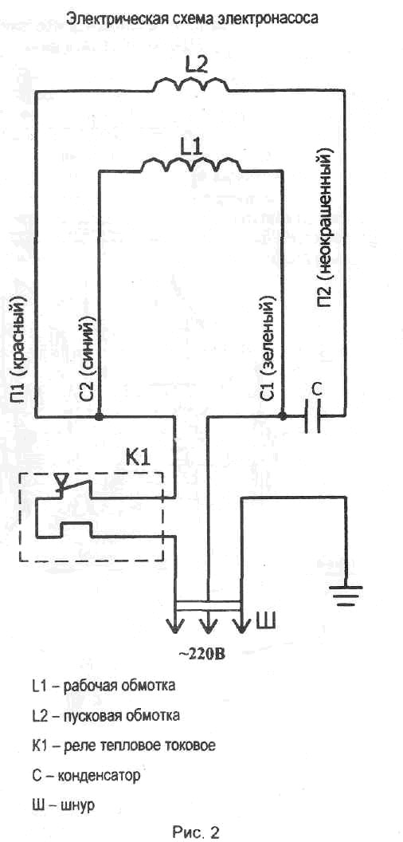

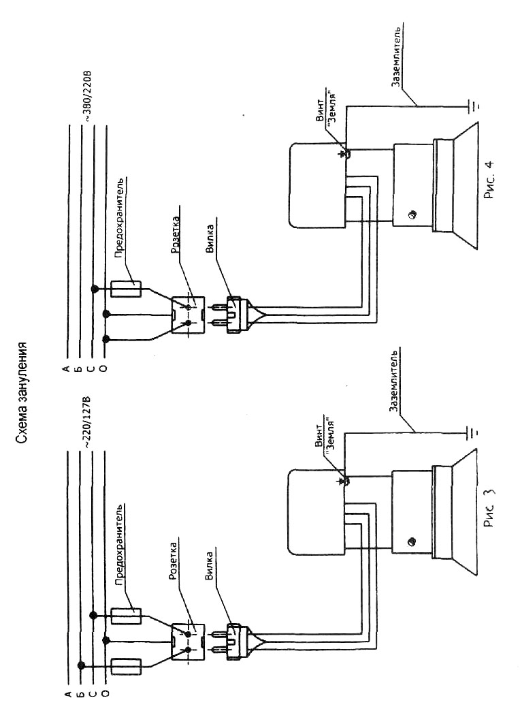

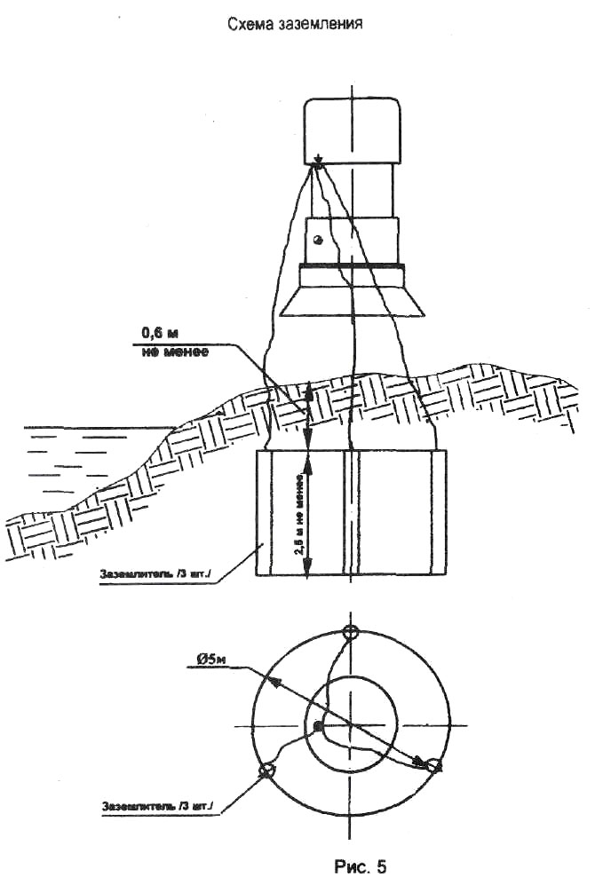
Заземлитель /зшт./
Заземлитель /зшт./
.не менее 2.5м
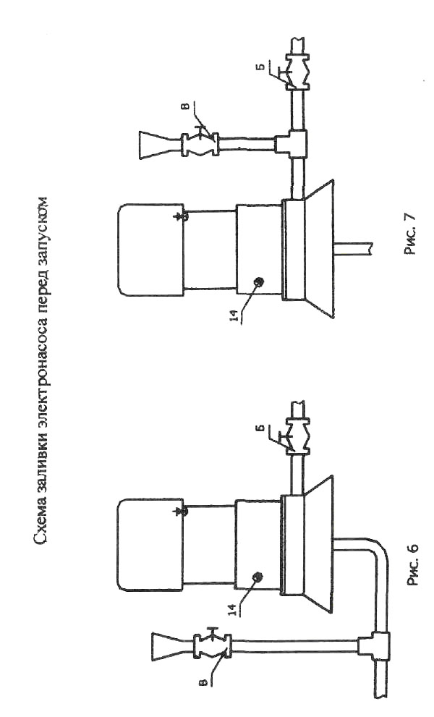

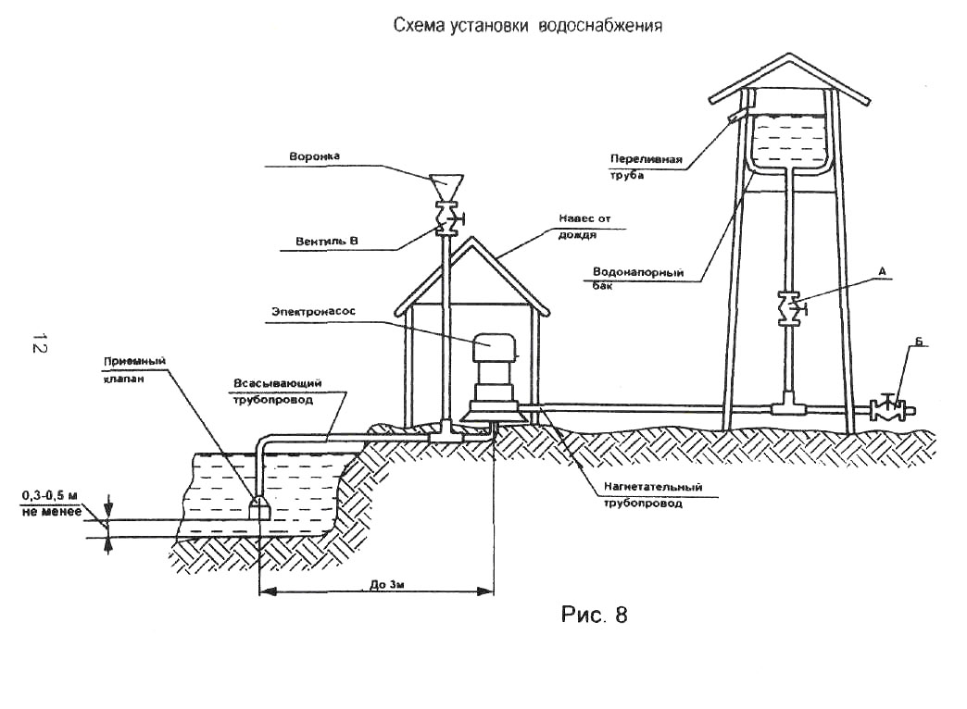
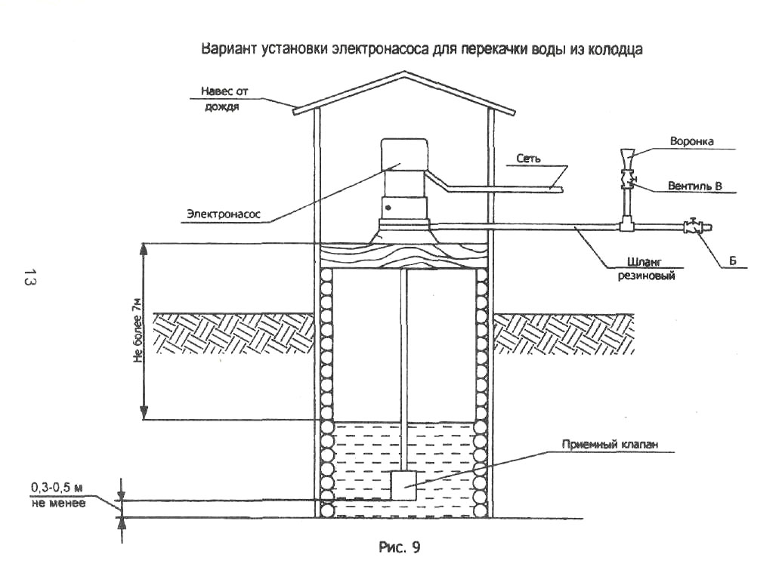
Воронкавки
Вентиль в
Злектронасоси
Всасывающий
трубопровод
трубопровод
клапан
До 3М
Схема установки водоснабжения
Нагнетательный
Трубопровод
бак
водонапорный
Перливная
Труба
Навес от
дождя
Приемный клапан
резиновый
Шланг
Вентиль В
Воронка
Сеть
Навес от
дождя
Злектронасос
Не менее
Вариант установки злектронасоса для перекачки воды из колодца

Техническое обслуживание.

Нормальная работа электронасоса и его долговечность в значительной мере зависят от величины напряжения в электросети. При работе электронасоса на пониженном напряжении несколько снижаются напор и подача воды, но увеличивается срок службы.

В случае неисправности электронасоса, в пределах срока службы, ремонт необходимо производить в специализированных мастерских. При этом затраты на ремонт в пределах гарантийного срока эксплуатации несет изготовитель, после гарантийного срока - потребитель.
При необходимости гарантийного и послегарантийного ремонта электронасоса (износились манжеты, вышел из строя статор, замена смазки в подшипниках и т. д.) обращайтесь в сервисный центр.
Провод электронасоса замене не подлежит.
При поврежденном проводе эксплуатация электронасоса не допустима!
Категорически запрещается полностью перекрывать подачу воды во время работы электронасоса.
Хранить насос следует в сухом закрытом помещении с температурой окружающей среды от 0°С до + 35°С, вдали от отопительных устройств, исключив попадание прямых солнечных лучей.

Срок службы

При соблюдении требований указанных данной инструкции и в гарантийном талоне, срок службы товара составляет 3 года

Гарантийное обязательство

На электроинструмент распространяется гарантия, согласно сроку, указанному в гарантийном талоне.
Вы можете ознакомиться с правилами гарантийного обслуживания в гарантийном талоне, прилагаемом к инструкции по эксплуатации.

